小一班今日动态4.15
来园：
今日来园24人,1人事假。
小朋友们都能愉快入园，主动跟老师问好，打招呼，来到教室门口，小朋友们能有序签到、放物品，准备户外。
户外活动：
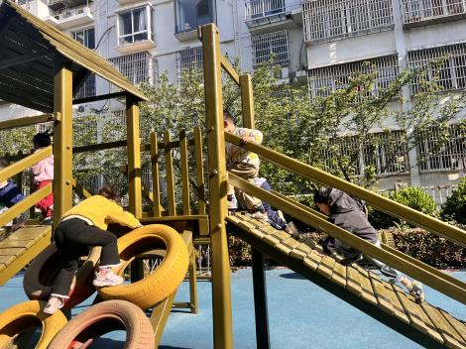 | 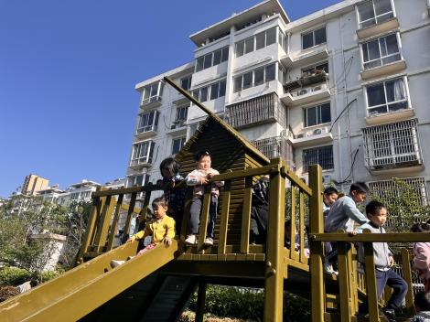 | 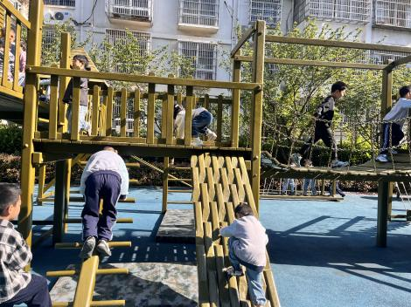
今天我们玩了大风车滑滑梯，小朋友们能遵守好游戏规则，注意安全，在轻音乐、老师的提示下，及时喝水、擦汗休息。
集体活动：
美术：蔬果拼盘
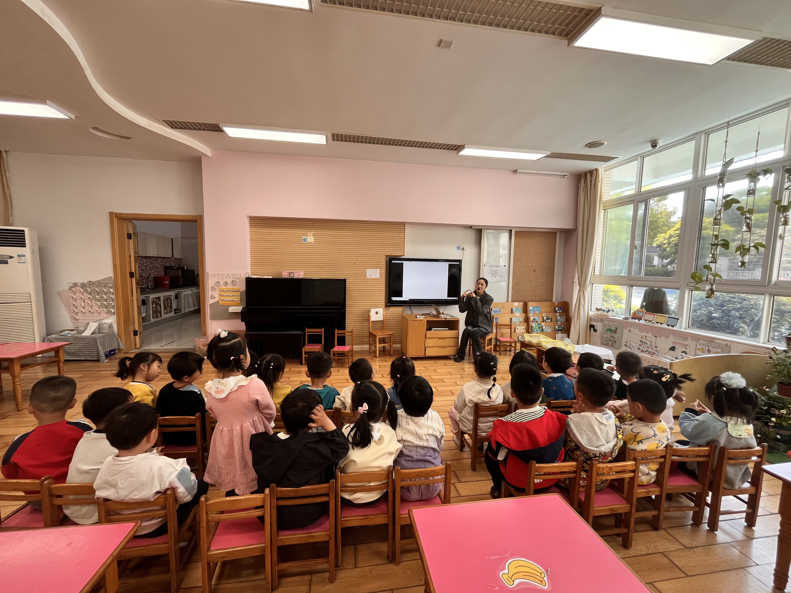 | 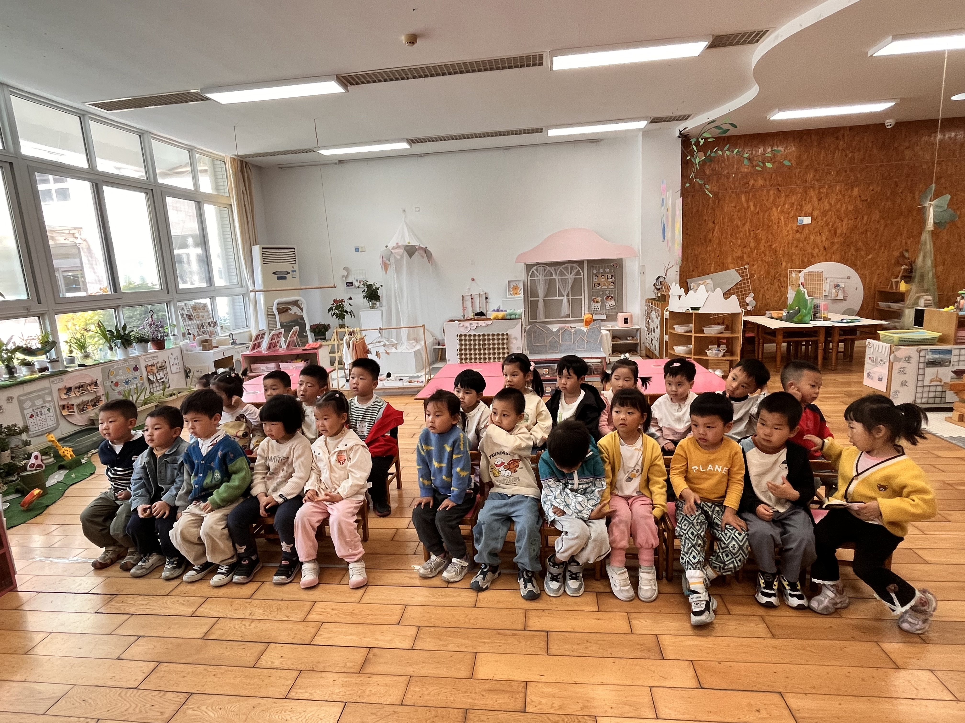 | 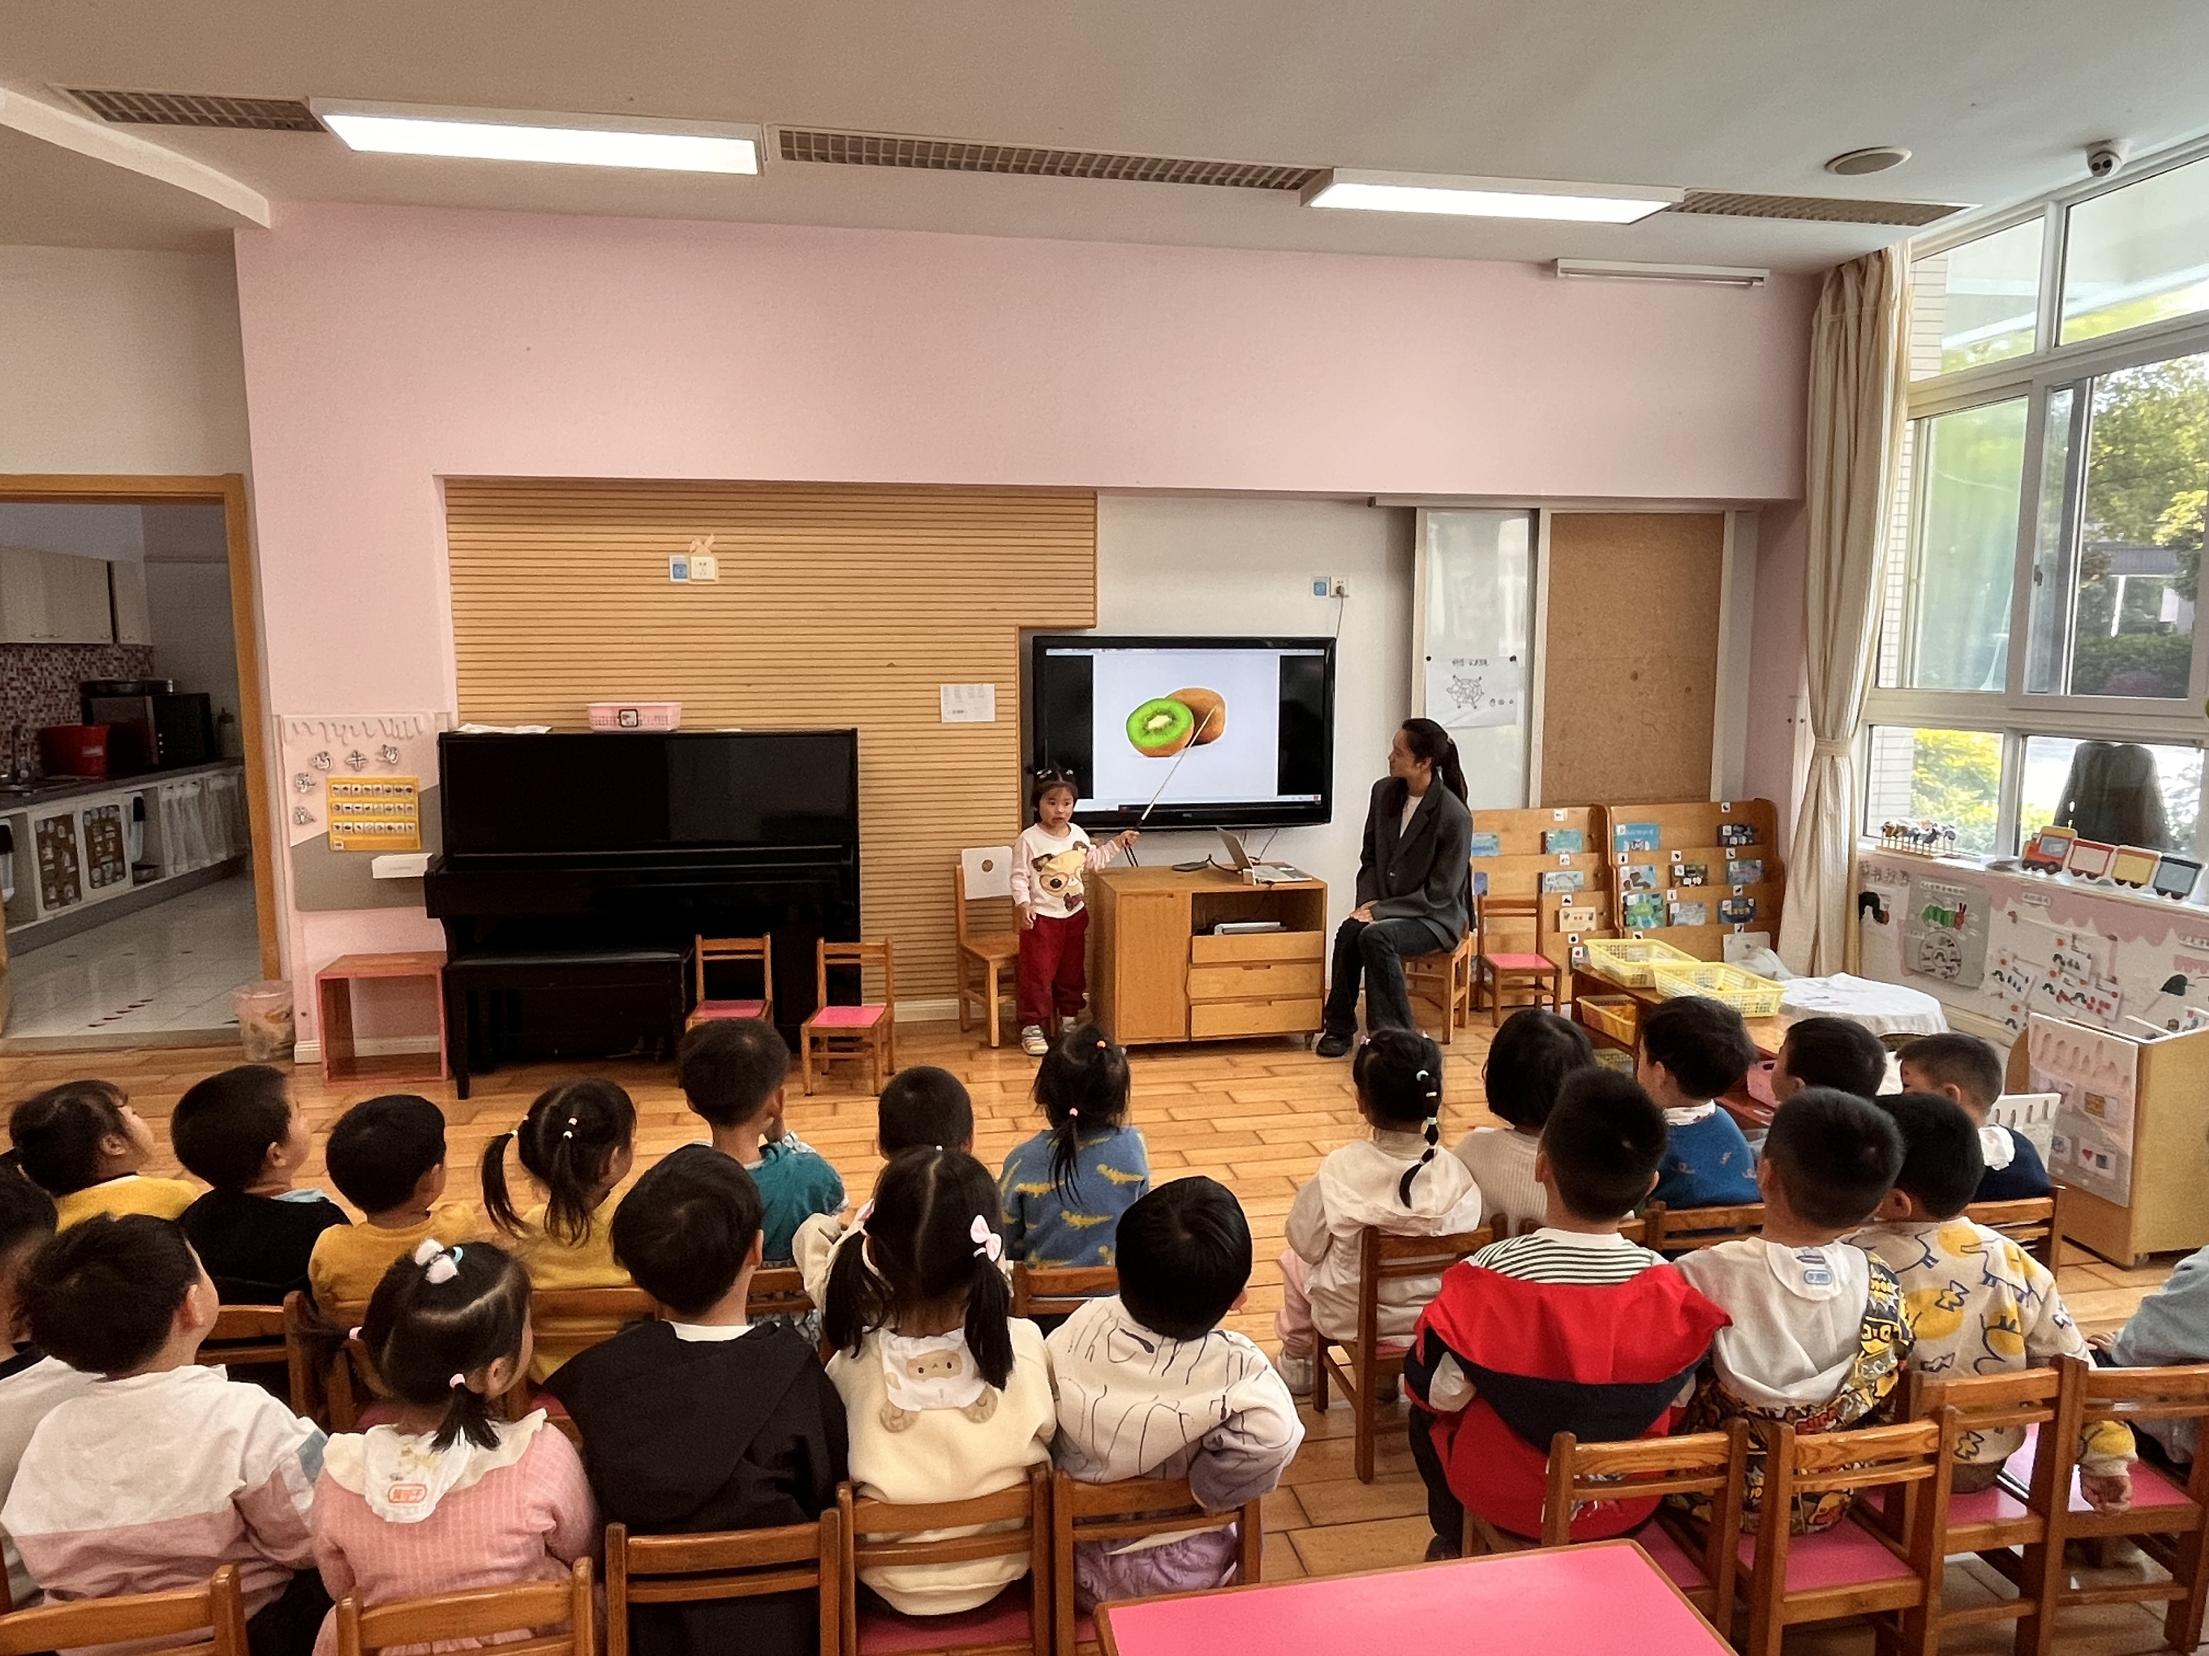
这是一次美术欣赏活动。蔬果拼盘是一种消滞和胃、增进食欲、美化宴席、烘托气氛、增进友谊的“蔬果工艺”作品。它与食雕一样，是一门技术。无论是国宴，还是家庭喜庆宴席，都能显示出其艺术的生命力和感染力，使人们在得到物质享受的同时，也能得到艺术享受。因此，本次活动从色彩和造型出发，了解不同造型的蔬果拼盘，让幼儿对其有进一步了解。活动中徐凌琨、韩景宸、蒋清远、隋浩宇、张烁、刘珺玮、颜泽楷、丁文潇、叶兴泽、李潇然、奚禾、李青、丁汝成、杨若萱、白小沐、张玉宛、黄埕子、蒋艺姝、吕思甜、恽佳阳、郭预、何颖艺、孙嘉芮、范奕菱能结合课件，感知欣赏蔬果拼盘的各种色彩及造型美，通过欣赏活动激起参与美术欣赏活动的兴趣。
区域游戏：
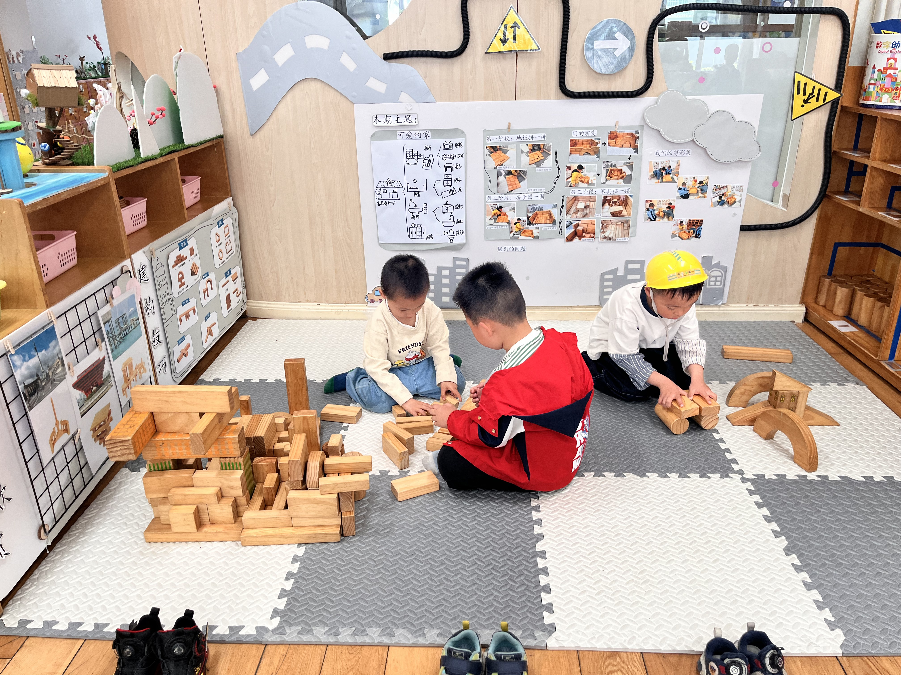  地面建构--汽车城市 | 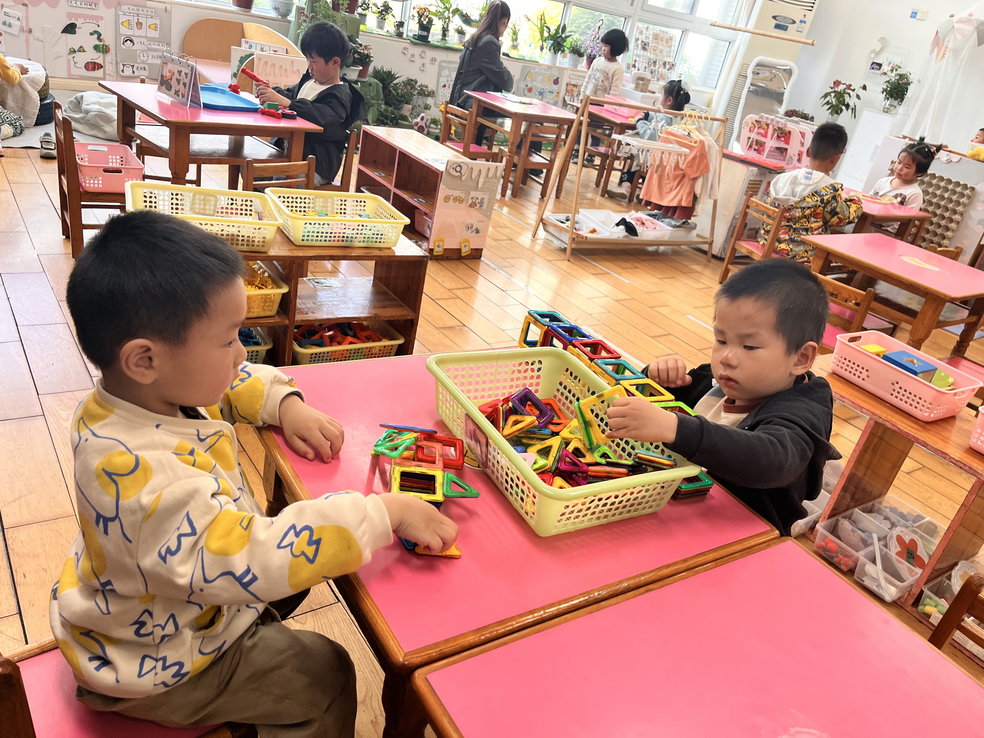  桌面建构--磁力片 | 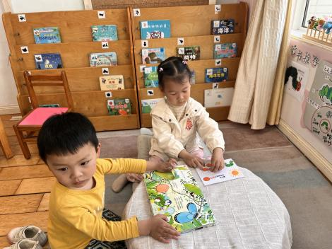  图书区--好饿的毛毛虫
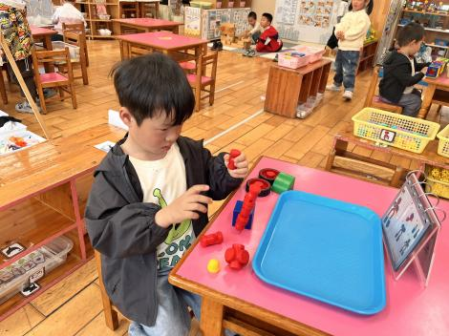  科探区--磁力大师 | 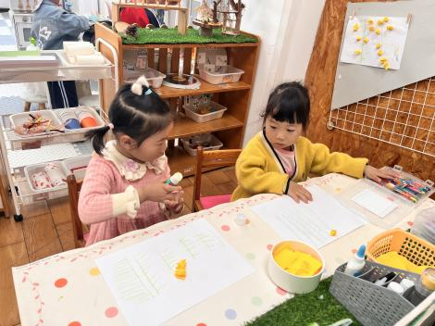  创意坊--油菜花 | 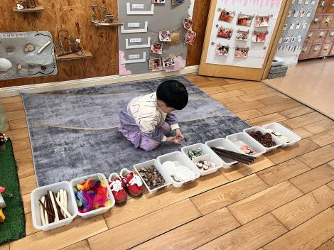  创意坊--自然材料拼搭
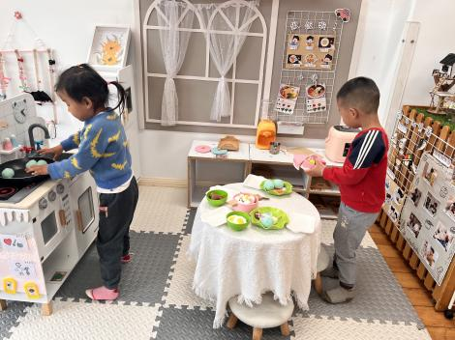  娃娃家--好吃的食物 | 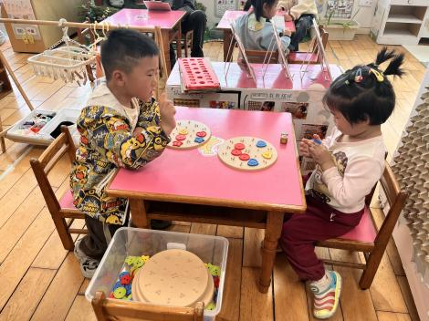  益智区--形状纽扣

生活活动情况：
1.午餐情况：
今天的午饭吃的是麦片饭、土豆牛肉、莴苣胡萝卜丝、香菜豆腐汤。小朋友们都能独立用餐，吃完米饭后举手示意老师盛汤。用餐中大家能在提醒下端正坐姿，尽量保持桌面的整洁，用餐后能试着自主收拾好碗、勺子，再洗手、漱口、擦嘴巴，逐步养成良好的用餐习惯。丁文潇喂菜、刘珺玮用餐速度较慢。
2.午睡情况：
小朋友们能在老师的提醒下，有序小便进入午睡室，并将脱下来的衣裤整理好，放在脚边，安静入睡。
家园合作：
1.动态上的照片，仅作为老师观察时的随拍，并不是所有孩子的照片都会呈现。

